TUGAS MANDIRI
PRAKTIKUM DATABASE NOSQL – MONGODB
Pertemuan 6

MONGODB DENGAN PYTHON (PYMONGO)

Disusun Oleh:
Nabila Khalishah (225443021)

POLITEKNIK MANUFAKTUR BANDUNG
TEKNOLOGI REKAYASA INFORMATIKA INDUSTRI
2025/2026

PENDAHULUAN
Praktikum ini bertujuan agar mahasiswa memiliki kemampuan dalam mengintegrasikan Python dengan MongoDB menggunakan driver PyMongo serta membangun simulasi ekosistem IoT industri. Melalui rangkaian materi ini, mahasiswa diharapkan mampu mengelola lingkungan kerja virtual yang terisolasi, menerapkan standar keamanan kredensial melalui file environment, serta mahir dalam melaksanakan operasi CRUD maupun aggregation pipeline untuk pengolahan data kompleks di sisi server. Selain itu, praktikum ini bertujuan membekali mahasiswa dengan keterampilan membangun alur data sensor real-time menggunakan protokol MQTT, yang kemudian diolah lebih lanjut ke dalam Pandas DataFrame untuk analisis statistik dan visualisasi informatif dengan Matplotlib. Secara teknis, mahasiswa juga ditargetkan mampu menerapkan penanganan error dan logging yang sistematis serta memahami best practice dalam manajemen koneksi database untuk menghasilkan aplikasi yang efisien, skala besar, dan berstandar industri.

KEGIATAN PRAKTIKUM TERBIMBING

Fase 1
- Buat folder baru
Mkdir praktikum 6
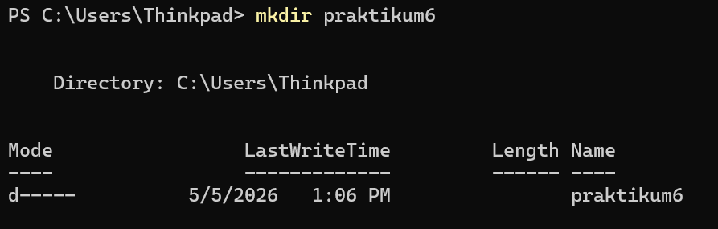
- Mengaktifkan virtual enviroment,

\venv\Scripts\activate

- Menjalankan perintah di bawah
pip install pymongo pandas python-dotenv matplotlib paho-mqtt

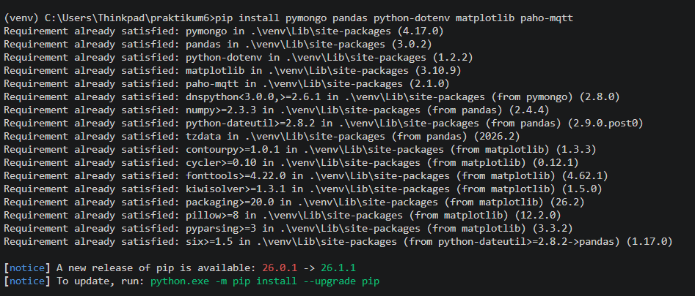

- Buat file bernama .env yang berisikan
MONGO_URI=mongodb://localhost:27017
DB_NAME=praktikum6
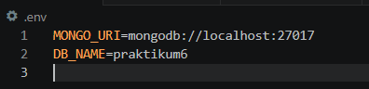
- Buat file koneksi.py dengan kode berikut
import os
from dotenv import load_dotenv
from pymongo import MongoClient

load_dotenv()
client = MongoClient(os.getenv("MONGO_URI"),
serverSelectionTimeoutMS=5000)

try:
client.admin.command('ping')
print("Koneksi MongoDB berhasil!")
except Exception as e:
print("Gagal terhubung:", e)
finally:
client.close()

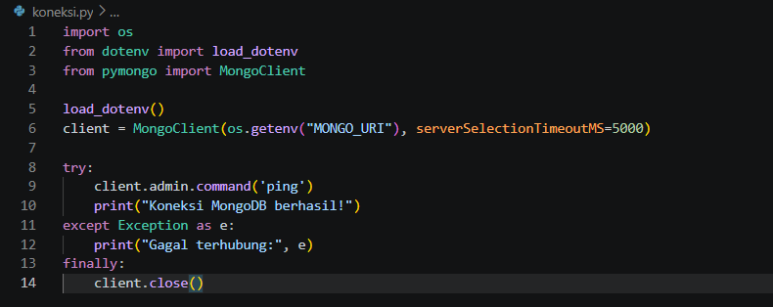

Fase 2: Operasi Dasar CRUD
- Buat file crud_sensor.py, lalu buat koneksi ke database praktikum6 dan koleksi sensor.
from dotenv import load_dotenv
from pymongo import MongoClient
from datetime import datetime, timedelta
import random, os

load_dotenv()
client = MongoClient(os.getenv("MONGO_URI"))
db = client[os.getenv("DB_NAME")]
collection = db["sensor"]
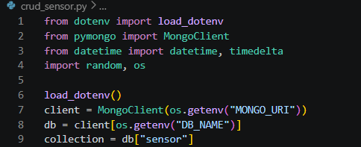

- Insert Many: bangun list of dictonary
data = []
for i in range(10):
doc = {
"mesin": f"CNC-{random.randint(1,3):02d}",
"suhu": round(random.uniform(60, 100), 2),
"getaran": round(random.uniform(0.1, 0.5), 2),
"timestamp": datetime.utcnow() - timedelta(minutes=i*5),
"status": "normal"
}
data.append(doc)
result = collection.insert_many(data)
print(f"Tersimpan {len(result.inserted_ids)} dokumen")
Output:

- Read: query mesin CNC-01, tampilkanhanya suhu dan timestap, urutkan terbaru, batasi 5

cursor = collection.find(
{"mesin": "CNC-01"},
{"_id": 0, "suhu": 1, "timestamp": 1}
).sort("timestamp", -1).limit(5)
print("Data CNC-01 terbaru:")
for doc in cursor:
print(doc)
Output:
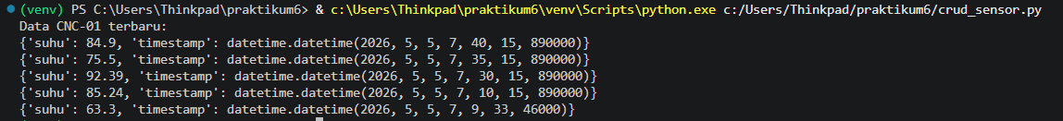
- Update: ubah status menjadi “maintenance” untuk semua mesin yang suhunya di atas 90.
update_result = collection.update_many(
{"suhu": {"$gt": 90}},
{"$set": {"status": "maintenance"}}
)
print(f"Update: {update_result.modified_count} dokumen diubah")
Output:

- Delete: Hapus semua data yang lebih tua dari 1 jam yang lalu
satu_jam_lalu = datetime.utcnow() - timedelta(hours=1)
delete_result = collection.delete_many({"timestamp": {"$lt": satu_jam_lalu}})
print(f"Delete: {delete_result.deleted_count} dokumen dihapus")
Output:
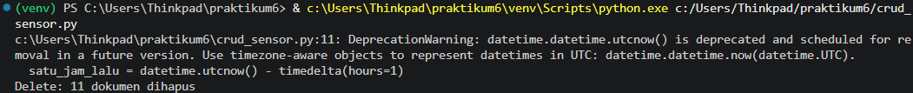

Fase 3: Agregasi via python
import os
from dotenv import load_dotenv
from pymongo import MongoClient

load_dotenv()
client = MongoClient(os.getenv("MONGO_URI"))
db = client[os.getenv("DB_NAME")]
collection = db["sensor"]

pipeline = [
{"$group": {
"_id": "$mesin",
"rata_suhu": {"$avg": "$suhu"},
"max_getaran": {"$max": "$getaran"},
"count": {"$sum": 1}
}},
{"$sort": {"rata_suhu": -1}}
]

results = collection.aggregate(pipeline)
print("Rata-rata suhu per mesin:")
for doc in results:
print(f"{doc['_id']} -> rata:{doc['rata_suhu']:.2f}°C, max getaran:{doc['max_getaran']}, jumlah data:{doc['count']}")

client.close()
Output:

- Fase 4: Analisis dengan pandas

import pandas as pd
import matplotlib.pyplot as plt
from dotenv import load_dotenv
from pymongo import MongoClient
import os

load_dotenv()
client = MongoClient(os.getenv("MONGO_URI"))
db = client[os.getenv("DB_NAME")]
collection = db["sensor"]

#Ambil Data
cursor = collection.find({}, {"_id": 0})
df = pd.DataFrame(list(cursor))

if df.empty:
print("Data tidak ditemukan di database!")
else:

df["timestamp"] = pd.to_datetime(df["timestamp"])

# Filter mesin CNC-01
df = df[df["mesin"] == "CNC-01"]

# Urutkan berdasarkan waktu agar garis grafik tidak bolak-balik
df = df.sort_values("timestamp")

# Pastikan data suhu numerik
df['suhu'] = pd.to_numeric(df['suhu'], errors='coerce')

# Set index ke timestamp (untuk grafik dan resample)
df.set_index("timestamp", inplace=True)

# Agregasi (Sesuai Fase 4)
resampled = df[['suhu']].resample('10min').mean()

plt.figure(figsize=(10, 5))
plt.plot(resampled.index, resampled["suhu"], marker='o', linestyle='-', color='b')

plt.title("Tren Suhu CNC-01 (Rata-rata 10 Menit)")
plt.xlabel("Waktu")
plt.ylabel("Suhu (°C)")
plt.grid(True)
plt.xticks(rotation=45)
plt.tight_layout()

print("Menampilkan grafik...")
plt.show()

# Ekspor ke CSV (PERBAIKAN DI SINI)
resampled.to_csv("agregasi_cnc01.csv")
print("Data hasil agregasi berhasil disimpan ke 'agregasi_cnc01.csv'")

client.close()
Output:
Grafik:
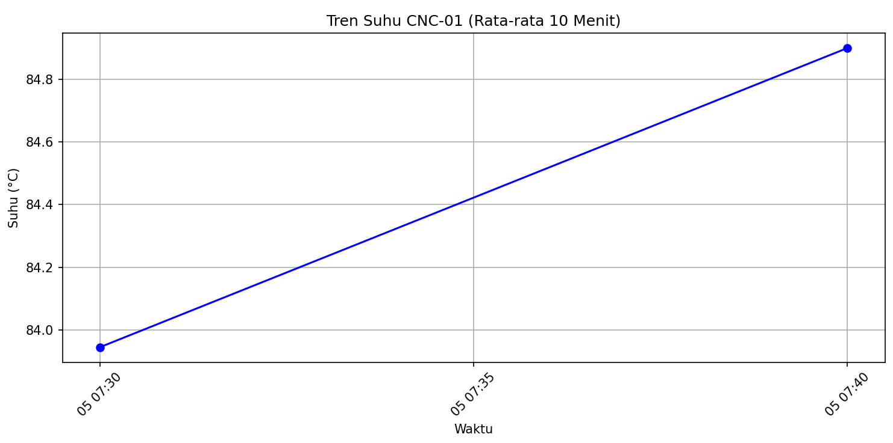

- Fase 5: Data generator langsung
import time, random
from datetime import datetime
from pymongo import MongoClient
import os
from dotenv import load_dotenv

load_dotenv()
client = MongoClient(os.getenv("MONGO_URI"))
db = client[os.getenv("DB_NAME")]
collection = db["sensor"]

while True:
doc = {
"mesin": f"CNC-{random.randint(1,5):02d}",
"suhu": round(random.uniform(60, 100), 2),
"getaran": round(random.uniform(0.1, 0.5), 2),
"timestamp": datetime.utcnow()
}
collection.insert_one(doc)
print(f"[{datetime.utcnow()}] Inserted: {doc['mesin']} - {doc['suhu']}°C")
time.sleep(2)

Output:
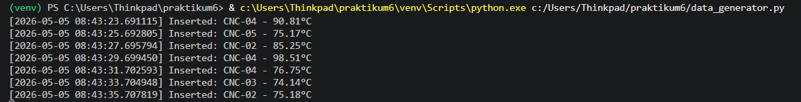

- Fase 5B (Lanjutan): simulasi data sensor melalui MQTT
- terminal 1: publisher
import json, time, random
import paho.mqtt.client as mqtt
from datetime import datetime

BROKER = "test.mosquitto.org"
PORT = 1883
TOPIC = "pabrik/sensor/suhu"

client = mqtt.Client()
client.connect(BROKER, PORT, 60)

while True:
data = {
"mesin": f"CNC-{random.randint(1,5):02d}",
"suhu": round(random.uniform(60, 100), 2),
"getaran": round(random.uniform(0.1, 0.5), 2),
"timestamp": datetime.utcnow().isoformat()
}
payload = json.dumps(data)
client.publish(TOPIC, payload)
print(f"[PUB] {payload}")
time.sleep(2)
Output:
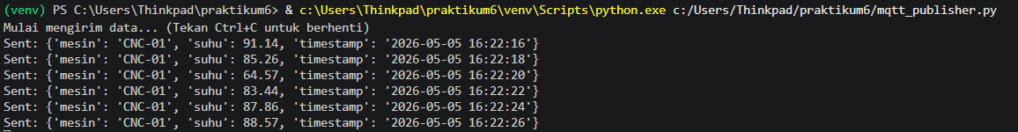

- Terminal 2: Suscriber
import json, os
import paho.mqtt.client as mqtt
from pymongo import MongoClient
from datetime import datetime
from dotenv import load_dotenv

load_dotenv()
MONGO_URI = os.getenv("MONGO_URI")
DB_NAME = os.getenv("DB_NAME")

mongo_client = MongoClient(MONGO_URI)
db = mongo_client[DB_NAME]
collection = db["sensor"]

def on_connect(client, userdata, flags, rc):
print("Terhubung ke MQTT broker")
client.subscribe("pabrik/sensor/suhu")

def on_message(client, userdata, msg):
try:
payload = json.loads(msg.payload.decode())
payload['timestamp'] = datetime.fromisoformat(payload['timestamp'])
result = collection.insert_one(payload)
print(f"[MONGO] Tersimpan {result.inserted_id} - {payload['mesin']} {payload['suhu']}°C")
except Exception as e:
print("Error:", e)

mqtt_client = mqtt.Client()
mqtt_client.on_connect = on_connect
mqtt_client.on_message = on_message
mqtt_client.connect("test.mosquitto.org", 1883, 60)
mqtt_client.loop_forever()
Output:

- Fase 6: Error handling dan logging

import paho.mqtt.client as mqtt
import time, random, json, logging
from datetime import datetime

# Setup Logging
logging.basicConfig(level=logging.INFO, format='%(asctime)s - %(levelname)s - %(message)s',
handlers=[logging.FileHandler("gudang.log"), logging.StreamHandler()])

BROKER = "broker.hivemq.com"
TOPIC = "farmasi/gudang/suhu"

client = mqtt.Client(mqtt.CallbackAPIVersion.VERSION2)

try:
client.connect(BROKER, 1883, 60)
logging.info("Simulator Sensor Gudang Aktif...")

while True:
payload = {
"sensor_id": "WS-001",
"suhu": round(random.uniform(2.0, 10.0), 2), # Suhu kulkas obat 2-8 derajat
"timestamp": datetime.now().isoformat()
}

client.publish(TOPIC, json.dumps(payload))
logging.info(f"Terkirim: {payload['suhu']}°C")

if payload['suhu'] > 8.0:
logging.warning(f"PERINGATAN: Suhu melebihi batas aman! ({payload['suhu']}°C)")

time.sleep(5)
except Exception as e:
logging.error(f"Error: {e}")

Output:
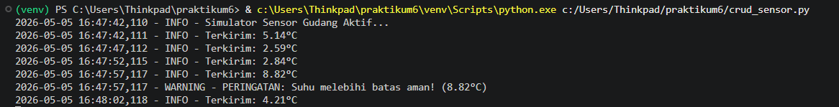

LATIHAN MANDIRI

Latihan 1: impor data maintenance dari CSV
- Membuat database baru yaitu latihan6 dan mengaktifkan virtual enviroment

//untuk membuat database barunya
mkdir latihan6

//untuk mengaktifkan virtual enviroment
Python -m venv venv

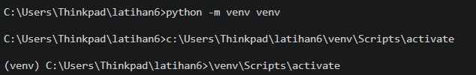

- Buat koleksi maintenance, lalu buat file CSV bernama maintenance.csv dengan kolom mesin, tanggal, biaya, teknisi secara manual.

mesin,tanggal,biaya,teknisi
CNC-01,2026-05-01,1350000,Roru
CNC-03,2026-05-02,900000,Acim
CNC-03,2026-05-03,1250000,Bile
CNC-02,2026-05-05,1600000,Roru
CNC-01,2026-05-07,1000000,Bile
CNC-03,2026-05-10,2300000,Acim
CNC-01,2026-05-12,2150000,Roru
CNC-03,2026-05-15,550000,Naya
CNC-03,2026-06-01,1600000,Acim
CNC-02,2026-06-03,1450000,Bile
CNC-02,2026-06-05,950000,Naya
CNC-02,2026-06-08,2150000,Acim
CNC-01,2026-06-10,1950000,Naya
CNC-01,2026-06-12,950000,Roru
CNC-03,2026-06-15,2250000,Bile

- Tulis skrip Python bernama import_maintenance.py yang melakukan hal berikut:
- Membaca file CSV menggunakan pandas.read_csv().
- Mengonversi kolom tanggal menjadi tipe datetime.
- Menyisipkan seluruh data dari DataFrame ke dalam koleksi maintenance menggunakan satu perintah insert_many. Untuk itu, Anda harus mengubah DataFrame menjadi list of dictionary terlebih dahulu.

import pandas as pd
from pymongo import MongoClient
from dotenv import load_dotenv
import os

load_dotenv()

# Koneksi ke MongoDB
client = MongoClient(os.getenv('MONGO_URI'))
db = client['latihan6']
collection = db['maintenance']

# membaca file CSV
df = pd.read_csv('maintenance.csv')

# konversi kolom tanggal ke datetime
df['tanggal'] = pd.to_datetime(df['tanggal'])

# ubah DataFrame
data = df.to_dict(orient='records')

# insert semua data ke MongoDB
result = collection.insert_many(data)
print(f'Berhasil menyisipkan {len(result.inserted_ids)} dokumen ke koleksi maintenance')

client.close()

- Tulis skrip kedua bernama query_maintenance.py yang melakukan:
- Mencari semua dokumen dengan biaya lebih dari 1.000.000, menampilkannya dalam bentuk DataFrame.
- Melakukan update: pada dokumen yang memiliki mesin = "CNC-01" dan biaya = 1200000, ganti nilai teknisi menjadi "Dewi".
- Menghitung total biaya per bulan menggunakan aggregation pipeline. Karena tanggal bertipe date, Anda perlu mengekstrak bulan dan tahun, misalnya dengan operator $dateToString atau $substr. Tampilkan hasilnya dalam bentuk tabel di konsol atau DataFrame.

import pandas as pd
from pymongo import MongoClient

# 1. Koneksi ke MongoDB
client = MongoClient('mongodb://localhost:27017/')
db = client['latihan6']
collection = db['maintenance']

print("--- LAPORAN MAINTENANCE ---")

# A. Cari biaya > 1.000.000
data_mahal = list(collection.find({"biaya": {"$gt": 1000000}}, {"_id": 0}))
df_mahal = pd.DataFrame(data_mahal)
print("\n1. Data dengan biaya > 1.000.000:")
print(df_mahal)

# B. Update teknisi CNC-01 (biaya 1.2jt) menjadi "Dewi"
collection.update_one(
{"mesin": "CNC-01", "biaya": 1200000},
{"$set": {"teknisi": "Dewi"}}
)
print("\n2. Update teknisi 'Dewi' berhasil dilakukan.")

# C. Agregasi Total Biaya per Bulan
pipeline = [
{
"$group": {
"_id": { "$dateToString": { "format": "%Y-%m", "date": "$tanggal" } },
"total_biaya": { "$sum": "$biaya" },
"jumlah_tindakan": { "$sum": 1 }
}
},
{ "$sort": { "_id": 1 } }
]

hasil_agregasi = list(collection.aggregate(pipeline))
df_hasil = pd.DataFrame(hasil_agregasi)
if not df_hasil.empty:
df_hasil.columns = ['Bulan', 'Total Biaya', 'Jumlah']
print("\n3. Laporan Agregasi Per Bulan:")
print(df_hasil)

client.close()

Output:
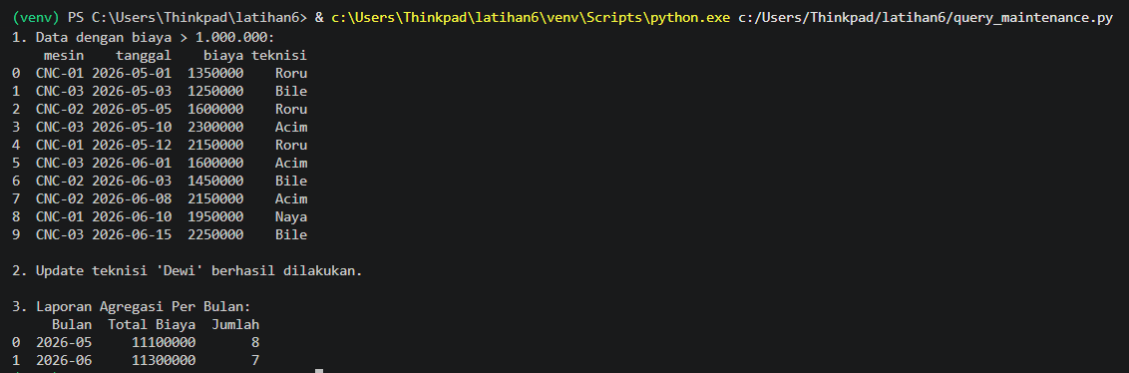

Pada latihan pertama ini, kita akan memindahkan data dari sumber eksternal (file CVS) ke dalam database baru. Kita harus mengonversi tipe data pada kolom tanggal, dan juga menggunakan perintah insert_many untuk memasukkan data secara kolektif.

Setelah data masuk, kita akan mencari dokumen dengan kriteria biaya tertentu (yang lebih dari 1 juta) serta melakukan pembaruan data teknisi. Kita juga menyusun pipeline agregasi untuk menghitung total biaya perawatan per bulan dengan mengekstrak informasi waktu dari dokumen.

Latihan Mandiri 2
- mqtt_pub_latihan.py: skrip publisher yang mengirimkan data produksi (fields: batch, mesin, jumlah, reject) ke topik pabrik/produksi setiap 3 detik. Data batch dan mesin diacak, jumlah antara 100-500, reject antara 0-50.

import paho.mqtt.client as mqtt
import json
import time
import random

broker = "broker.hivemq.com"
topic = "pabrik/produksi"

client = mqtt.Client()
client.connect(broker, 1883, 60)

mesin_list = ["CNC-01", "CNC-02", "CNC-03"]
batch_list = ["B001", "B002", "B003", "B004"]

while True:
data = {
"batch": random.choice(batch_list),
"mesin": random.choice(mesin_list),
"jumlah": random.randint(100, 500),
"reject": random.randint(0, 50)
}

client.publish(topic, json.dumps(data))
print("Kirim:", data)

time.sleep(3)

Output:
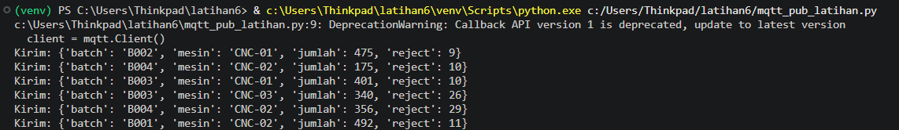

Selagi program ini memberikan pesan..alias data real-time maka kode berikutnya adalah sebagai penerima pesannya.

- mqtt_sub_latihan.py: skrip subscriber yang menerima pesan dari topik tersebut, menambahkan field timestamp saat pesan diterima, lalu menyimpan ke MongoDB di koleksi produksi_mqtt (database bebas). Di subscriber, hitung reject rate (reject/jumlah * 100); jika hasilnya lebih dari 5%, cetak peringatan dan simpan field peringatan: true ke dokumen.
import paho.mqtt.client as mqtt
import json
from pymongo import MongoClient
from datetime import datetime

# koneksi mongoDB
client_mongo = MongoClient('mongodb://localhost:27017/')
db = client_mongo['latihan6'] # Database bebas
collection = db['produksi_mqtt']

# saat menerima pesan
def on_message(client, userdata, message):
try:
payload = message.payload.decode("utf-8")
data = json.loads(payload)

data['timestamp'] = datetime.now()

reject_rate = (data['reject'] / data['jumlah']) * 100

# Peringatan jika > 5%
if reject_rate > 5:
data['peringatan'] = True
print(f"WARNING! Reject rate tinggi: {reject_rate:.2f}% pada Mesin {data['mesin']}")
else:
data['peringatan'] = False
print(f"Data diterima: {data['mesin']} (Rate: {reject_rate:.2f}%)")

# 5. Simpan ke MongoDB
collection.insert_one(data)

except Exception as e:
print(f"Gagal memproses data: {e}")

broker_address = "broker.hivemq.com" # Pakai broker publik supaya pasti konek
topic = "pabrik/produksi"

client = mqtt.Client()
client.on_message = on_message

print("Menghubungkan ke broker...")
client.connect(broker_address, 1883)
client.subscribe(topic)

print(f"Subscriber aktif! Menunggu data di topik: {topic}...")
client.loop_forever() # Biar program standby terus

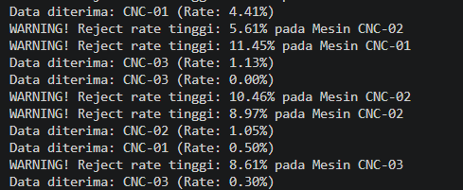
Kode ini berperan sebagai penerima data Disini kita menguji integritas antara pengiriman data real-time dengan logika bisnis sederhana dimana akan ada sistem yang otomatis menghitung reject rate (tingkat kegagalan) dan memberikan warning (peringatan) jika kualitas produksi menurun di atas 5%,

ANALISIS DAN KESIMPULAN
Integrasi antara Python, MongoDB, dan protokol MQTT menciptakan sistem pengolahan data yang sangat fleksibel dan efisien untuk kebutuhan industri. Penggunaan MongoDB sebagai basis data NoSQL terbukti sangat cocok untuk menyimpan data sensor yang bersifat dinamis tanpa perlu struktur tabel yang kaku. Selain itu, penggunaan protokol MQTT memisahkan tugas antara perangkat pengirim data (sensor) dan sistem penyimpan data, sehingga pengiriman informasi menjadi lebih ringan dan stabil. Dengan menarik data tersebut ke dalam ekosistem Pandas dan Matplotlib, data mentah yang tadinya hanya berupa angka bisa diolah menjadi informasi berharga, seperti tren suhu atau performa mesin, yang mudah dibaca melalui grafik.
Dapat disimpulkan bahwa penguasaan PyMongo dan arsitektur IoT berbasis MQTT adalah keterampilan dasar yang penting untuk membangun sistem otomasi modern. Praktikum ini membuktikan bahwa pengkodean yang baik tidak hanya soal koneksi data, tetapi juga tentang keamanan kredensial dan ketahanan sistem melalui penanganan error yang tepat. Secara keseluruhan, mahasiswa kini mampu membangun alur data mulai dari simulasi sensor di lapangan hingga menjadi laporan analisis data yang siap digunakan untuk pengambilan keputusan di dunia industri.

